Escalamiento de Thurstone en R
Realizado por: Nahuel Antonio Salem García
Dirigido por: Teresa Rivas Moya

Introducción
El escalamiento de Thurstone (1927):
- Ordena estímulos en un continuo psicológico
- Utiliza el método de comparaciones de pares de estímulos

Cada estímulo se compara con todos los demás por pares. En cada par el sujeto indica cuál es superior en un atributo específico, por ejemplo preferencia.
Dados n est ímulos hay n(n-1)/2 comparaciones posibles.
El resultado es una tabla de frecuencias absolutas. El número en cada celda es la cantidad de personas que eligieron el estímulo de la columna como superior al de la fila. Si se divide por el número de personas se obtienen las frecuencias relativas (entre 0 y 1).
Aquí se estudia el Caso V, que considera la distancia entre estímulos como la puntuación típica de la distribución normal asociada a la proporción de veces que un estímulo es preferido a otro.
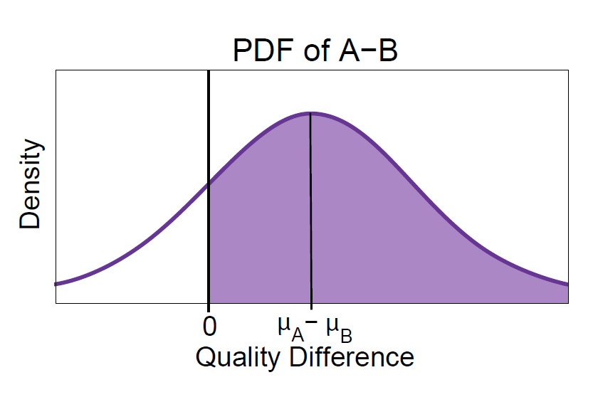
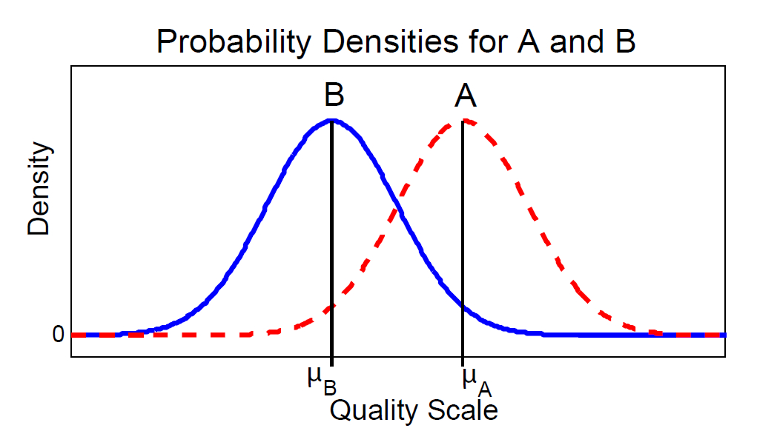
Figuras de Tsukida y Gupta(2011). La diferencia de cualidad percibida entre dos estímulos se distribuye normalmente.

Ejemplo de tabla de frecuencias relativas. Preferencias para distintas verduras (Guilford, 1954).
## Turn Cab Beet Asp Car Spin S.Beans Peas Corn
## Turn 0.500 0.818 0.770 0.811 0.878 0.892 0.899 0.892 0.926
## Cab 0.182 0.500 0.601 0.723 0.743 0.736 0.811 0.845 0.858
## Beet 0.230 0.399 0.500 0.561 0.736 0.676 0.845 0.797 0.818
## Asp 0.189 0.277 0.439 0.500 0.561 0.588 0.676 0.601 0.730
## Car 0.122 0.257 0.264 0.439 0.500 0.493 0.574 0.709 0.764
## Spin 0.108 0.264 0.324 0.412 0.507 0.500 0.628 0.682 0.628
## S.Beans 0.101 0.189 0.155 0.324 0.426 0.372 0.500 0.527 0.642
## Peas 0.108 0.155 0.203 0.399 0.291 0.318 0.473 0.500 0.628
## Corn 0.074 0.142 0.182 0.270 0.236 0.372 0.358 0.372 0.500

El paquete psych de R (Revelle, 2014) contiene la función thurstone. Esta función permite hallar valores de escala en base a comparaciones mútiples entre estímulos. Pero:
- No funciona con datos incompletos
- No devuelve la discrepancia media (sí otra medida de bondad de ajuste)
En este trabajo se explora cómo hallar con R:
- Los valores de escala para datos completos e incompletos
- La discrepancia media

Método
Para este trabajo se han utilizado varios conjuntos de datos y funciones de R. Todos los archivos se pueden encontrar en el siguiente enlace:
https://github.com/NSalem/Thurstone/archive/master.zip
Para replicar los resultados de los ejemplos es necesario:
- Cargar el archivo datos_thurstone.RData
- Cargar y ejecutar el archivo thurstone.R. Se puede ejecutar directamente o bien hacer lo siguiente:
  - 1- escribir getwd() en la consola. Aparece una ruta (ejemplo: C:/Users/Usuario/Documentos).
  - 2- guardar el archivo thurstone.R en la ruta que aparece
  - 3- escribir en la consola source(“thurstone.R”)
- Instalar el paquete psych si no está instalado, escribiendo en la consola
install.packages(“psych”)
- Cargar el paquete psych. Escribiendo library(“psych”).

Datos
Los datos que se utilizan para los ejemplos son:
- veg : Comparaciones de preferencias por pares de 9 verduras (Guilford, 1954). Disponible en el paquete psych.
- veg2 : veg con valores perdidos (NA) en las celdas (2,1) y (1,2)
- veg3 : veg con valores de 0.99 y 0.01 en las celdas (2,1) y (1,2) respectivamente.
- edwards : Comparaciones por pares de 9 ítems, que son juzgados respecto a cuál es más favorable. (Edwards, 1957; citado en Rivas, 2014). 72 participantes.
- golfo : Comparación por pares de 9 ítems acerca del grado en el que se está a favor de la participación de EEUU en la guerra del golfo (Edwards, 1957, citado en Rivas, 2014). 94 participantes.

En los cuatro primeros casos, cada celda de la tabla representa la frecuencia relativa o proporción de participantes que eligieron como preferida la opción de la fila a la de la columna. En el último conjunto de datos, se usan las frecuencias absolutas.

Funciones y paquetes
Las funciones de R que se han desarrollado son:
thurstone_dm : devuelve los valores de escala de una matriz de preferencias y la bondad de ajuste medida como discrepancia media. La matriz elegida puede ser de frecuencias relativas o absolutas. Si alguna proporción es superior a 0.99 o inferior a 0.01 da una advertencia.
thurstone_incompletos : devuelve los valores de escala de una matriz de preferencias con datos incompletos. Permite establecer umbrales para considerar valores perdidos las proporciones extremas. Si no se establecen umbrales, se eliminarán automáticamente los valores fuera del intervalo (0.02, 0.98), o fuera del intervalo (0.01, 0.99) si hay más de 200 juicios.
Para utilizar estas funciones (una vez ejecutado el archivo que las contiene) sólo hace falta escribir en la consola el nombre de la función seguido del nombre del conjunto de datos que se quiere usar entre paréntesis. Ejemplo: thurstone_dm(veg).
Aparte de estas funciones propias se ha usado la función thurstone incluída en el paquete psych. Esta función devuelve los valores de escala y la bondad de ajuste de los ítems de una matriz de preferencia dada. Deben usarse frecuencias relativas.

Ejemplos
Veamos cómo funciona la función thurstone en los datos de preferencia de verduras.
library("psych")
thurstone(veg)
## Thurstonian scale (case 5) scale values
## Call: thurstone(x = veg)
## Turn Cab Beet Asp Car Spin S.Beans Peas Corn
## 0.00 0.52 0.65 0.98 1.12 1.14 1.40 1.44 1.63
##
## Goodness of fit of model 0.99
Los valores de escala indican que el maíz (Corn) seria la verdura más preferida de las 9, mientras que el nabo (Turn) sería la menos preferida. La medida de bondad de bondad de ajuste (Goodness of fit of model) que utiliza esta función puede estar entre 0 y 1, siendo mejor cuando más cerca esté de 1.
Para hallar la discrepancia media se hace lo mismo usando la función thurstone_dm (una vez se haya cargado y ejecutado el archivo thurstone.R).
thurstone_dm(veg)
## $val_escala
## Turn Cab Beet Asp Car Spin S.Beans
## 0.0000000 0.5220458 0.6544394 0.9795439 1.1170831 1.1437223 1.4001155
## Peas Corn
## 1.4438341 1.6294420
##
## $DM
## [1] 0.03508756

Ahora veamos cómo funciona la función thurstone en datos incompletos. Para ello, tenemos los datos veg2, que son los mismos que los de veg sólo que con dos celdas con valores perdidos.
thurstone(veg2)
## Thurstonian scale (case 5) scale values
## Call: thurstone(x = veg2)
## Turn Cab Beet Asp Car Spin S.Beans Peas Corn
## NA NA NA NA NA NA NA NA NA
##
## Goodness of fit of model NA
La función no puede hallar los valores de escala.
Para hallar los valores de escala para datos incompletos se ha definido la función thurstone_incompletos. Así, al usarla con los datos mostrados antes se consiguen los valores de escala:
thurstone_incompletos(veg2)
## Turn Cab Beet Asp Car Spin S.Beans
## Valores 0 0.411839 0.5818972 0.9070017 1.044541 1.07118 1.327573
## Peas Corn
## Valores 1.371292 1.5569
La función thurstone_incompletos también sirve para datos con valores fuera de un intervalo establecido. Así, se puede escribir thurstone_incompletos(datos, umbral1, umbral2), donde datos es el conjunto de datos del que queremos obtener los valores de escala y umbral1 y umbral2 son valores entre 0 y 1. Los valores de la tabla fuera del intervalo (umbral1, umbral2) serán omitidos.
Ejemplo: Hallar valores de escala omitiendo proporciones menores que 0.02 y mayores que 0.98. Para ello, tenemos los datos veg3, que son los mismos que los de veg sólo que con dos celdas tienen valores de 0.99 y 0.01 respectivamente.
thurstone_incompletos(veg3, 0.02, 0.98)
## Turn Cab Beet Asp Car Spin S.Beans
## Valores 0 0.411839 0.5818972 0.9070017 1.044541 1.07118 1.327573
## Peas Corn
## Valores 1.371292 1.5569

Otro ejemplo con datos incompletos (Edwards, 1957; citado en Rivas, 2014). Si no se especifican valores para umbral1 y umbral2, estos se establecen automáticamente como se menciona previamente.
thurstone_incompletos(edwards)
## [,1] [,2] [,3] [,4] [,5] [,6] [,7] [,8]
## Valores 0 1.169323 1.200044 1.463857 2.15508 2.53036 2.703987 2.753748
## [,9]
## Valores 3.01531
Los valores obtenidos en ambos casos son muy próximos a los de Rivas (2014).

Las funciones creadas funcionan también con las frecuencias absoultas, como se puede ver con los datos de actitudes para la guerra del golfo:
thurstone_dm(golfo)
## $val_escala
## i1 i2 i3 i4 i5 i6 i7
## 0.0000000 0.6024647 0.8387961 0.9044108 1.0580879 1.2428534 1.4574784
##
## $DM
## [1] 0.0319754

Conclusiones
Las funciones diseñadas aportan:
- La posibilidad de hallar discrepancia media
- Valores de escala para datos incompletos, tanto si son introducidos como NA como si se trata de proporciones extremas.
- Posibilidad de usar como input tanto las frecuencias relativas como absolutas
Algo útil de cara al futuro sería definir una medida de bondad de ajuste para datos incompletos, ya que no parece que exista.

Referencias
Guilford, J. (1954). Psychometric Methods. McGraw-Hill, New York.
R Core Team (2014). R: A language and environment for statistical computing. R Foundation for Statistical Computing, Vienna, Austria.
Revelle, W. (2014). psych: Procedures for Personality and Psychological Research, Northwestern University, Evanston, Illinois, USA. Version = 1.4.8. http://CRAN.R-project.org/package=psych
Rivas, T. Escalamiento Centrado en el Estímulo: Thurstone – Teoría. http://psicologia.cv.uma.es/mod/resource/view.php?id=87354 (Ténicas de Investigación en Psicología Clínica y de la Salud. Campus Virtual UMA. 14-01-2014)
Thurstone, L. (1927). A law of comparative judgments. Psychological Review, 34, 273-286.
Tsukida, K. y Gupta, M.R. (2011). How to Analyze Paired Comparison Data. UWEE Technical Report. http://mayagupta.org/publications/PairedComparisonTutorialTsukidaGupta.pdf

